**CỘNG HÒA XÃ HỘI CHỦ NGHĨA VIỆT NAM**

**Độc lập – Tự do – Hạnh phúc**

*Tp. Hồ Chí Minh, ngày tháng 9 năm 2023*

**KẾT QUẢ**

**KIỂM TRA ĐÁNH GIÁ TRÌNH ĐỘ THỂ LỰC**

**ĐỘI BOXING TRẺ**

|  |  |
| --- | --- |
| **Họ và tên:** Phan Trần Minh Trí | **Giới tính:** Nam **Năm sinh:** 2005 |
| **Chiều cao:** 173.00 cm | **Cân nặng:** 66.80 kg |
| **Thời gian tập luyện:** 3 năm |  |
| **Ngày kiểm tra:** 08-2023 |  |

1. **Bảng số liệu**

|  |  |  |  |  |  |  |
| --- | --- | --- | --- | --- | --- | --- |
| **Hình thái** | | | **Thành phần cơ thể** | **Độ dẻo** | **Sức bền ưa khí** | |
| Chiều dài sải tay (cm) | Chiều dài cánh tay (cm) | Chiều dài chân H (cm) | Tỷ lệ phần trăm mỡ (%) | Ngồi với (cm) | Beep test (m) | VO2 max (ml/kg/ph) |
| 186 | 75.0 | 104.2 | 12.75 | 57 | 1940 | 51.10 |

|  |  |  |  |  |  |
| --- | --- | --- | --- | --- | --- |
| **Sức mạnh tốc độ** | | **Sức mạnh tối đa** | | **Tốc độ** | **Phản xạ** |
| Bật nhảy đánh tay CMJ (cm) | Quỳ gối đẩy bóng 3kg (m) | Lực bóp tay (kg) | Lực chân (kg) | Chạy 10m (s) | Batak Pro 60s (lần) |
| 43.267 | 7.20 | 47 | 95 | 1.750 | 97 |

1. **Đánh giá cá nhân so với thành tích trung bình của đội**

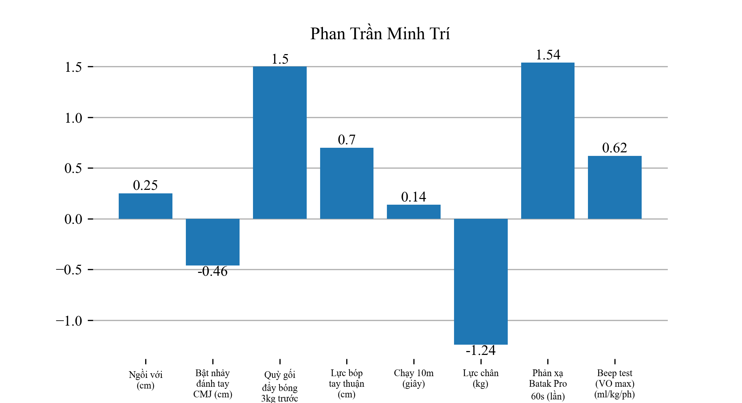

**Biểu đồ: Điểm Z score**

Điểm Z score theo NSCA (Hiệp hội huấn luyện thể lực nhà nghề Mỹ).

Được dùng để so sánh thành tích cá nhân với thành tích chung của cả đội (8 VĐV).

Các chỉ số có điểm Z > 0 (điểm +), thể hiện thành tích tốt hơn thành tích trung bình của đội.

Các chỉ số có điểm Z = 0 (điểm 0), thể hiện thành tích bằng thành tích trung bình của đội.

Các chỉ số có điểm Z < 0 (điểm -), thể hiện thành tích yếu hơn thành tích trung bình của đội.

***Nhận xét:***

- Thành tích tốt so với trung bình đội: Độ dẻo (Ngồi với), Sức mạnh tốc độ thân trên (Quỳ gối đẩy bóng 3kg trước ngực), Sức mạnh tối đa thân trên (Lực bóp tay), Tốc độ (chạy 10m), Phản xạ (Batak Pro 60s), Sức bền ưa khí (Beep test).

- Thành tích yếu so với trung bình đội: Sức mạnh tốc độ thân dưới (Bật nhảy đánh tay CMJ), Sức mạnh tối đa thân dưới (Lực chân).

- Tỷ lệ phần trăm mỡ (12.75%) nằm trong mức tiêu chuẩn (6-13%).

***Kết luận:***

**Trình độ thể lực so với trình độ trung bình cả đội:** Có 2/8 test/chỉ số thấp hơn trình độ trung bình của đội. Cần lưu ý tập luyện nhiều các năng lực: Sức mạnh tốc độ thân dưới, Sức mạnh tối đa thân dưới.